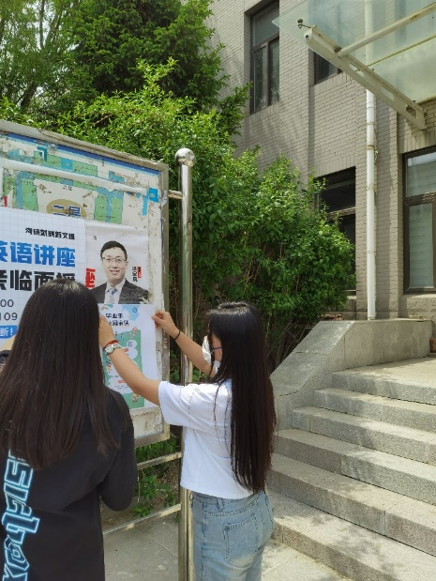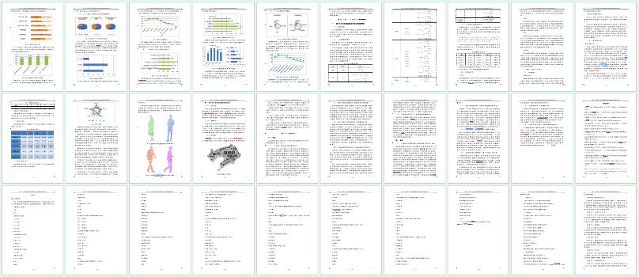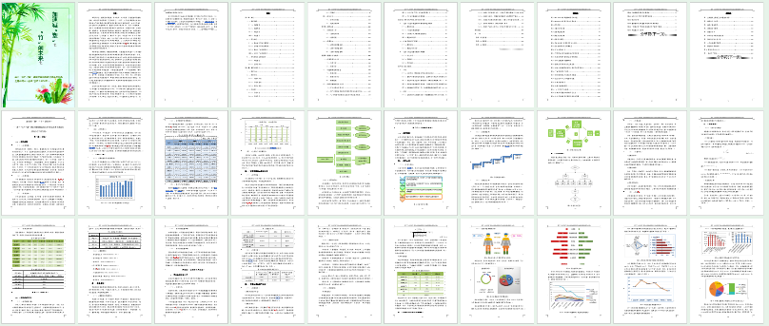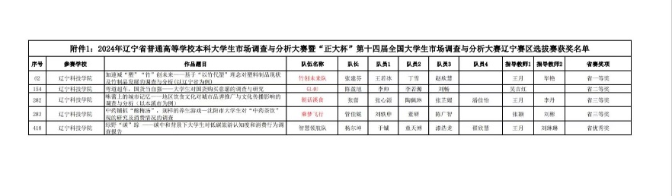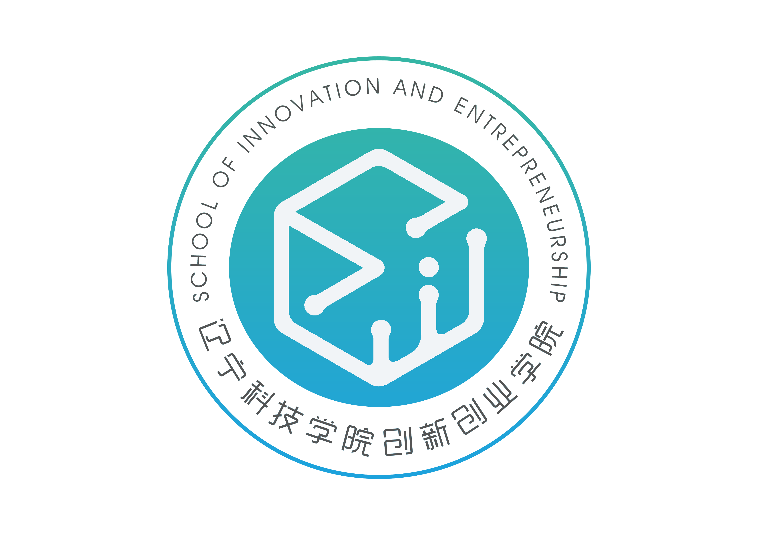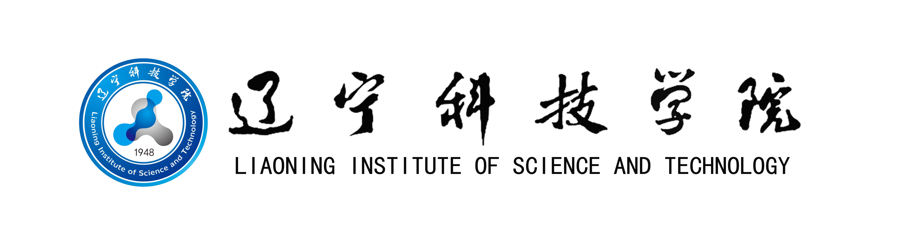

**项目介绍**

本调查通过文献研究、探索性案例研究、问卷调查等方法,基于“以竹代塑”理念探究塑料制品应用现状及竹制品未来发展问题从而得出结论和建议。首先,我们梳理了塑料污染及竹产业发展的相关文献,对于与研究主题相关的塑料制品、竹制品现状两方面文献进行综述,了解以往研究的不足之处。其次，本次调研运用探索性案例研究法，对选定受访者进行深度访谈，并通过录音转文本的方式来收集访谈资料。此外，我们利用所获文献资料以及访谈资料撰写调查问卷。接下来，通过构建二元选择模型,分析性别、年龄、学历、职业、所在地等因素对竹制品使用意愿的影响，来确定竹制品消费群体所具有的显著特征。最后,对主观建议题进行文本挖掘,绘制词云图,取得具有参考价值的关于竹制品未来发展的建议。

《竹创未来队》

获辽宁省赛区一等奖

2024年辽宁省普通高等学校本科大学生市场与调查分析大赛

**竞赛介绍：**本次竞赛是基于大数据时代背景，创建以市场调查与分析大赛为核心，同步开展两岸互动、学术交流、成果转换与教师培训为一体的服务体系。

**团队介绍：**本团队结构优势明显，协作能力突出，是一支专注于环保与创新的团队，由四名充满热情与活力的成员组成。团队成员各有所长，数据分析、创意策划、沟通联络与项目执行能力兼备，携手并进，以竹子的坚韧与创新为精神，共同开创绿色、可持续的未来。为减“塑”行动加速，为环保事业贡献青春力量！